**Муниципальное бюджетное дошкольное образовательное**

**учреждение «Детский сад № 5»**

**муниципального образования городской округ Ялта**

**Республики Крым**

**Конспект спортивного развлечения**

**для воспитанников разновозрастной группы (от 3 до 7 лет)**

**на тему: «Лей, лей, не жалей!»**

**Разработала и провела:**

**воспитатель 1 квалификационной**

**категории Елхина И.В.**

**г. Ялта**

**2021 год**

**Конспект спортивного развлечения**

**для воспитанников разновозрастной группы (от 3 до 7 лет)**

**на тему: «Лей, лей, не жалей!».**

**Цель:** Формирование гармонично развитой личности посредством комплексного подхода в организации двигательной деятельности.  
**Задачи:**

**- развивать** двигательную активность по средствам игр, эстафет;

- развивать ловкость, быстроту, координацию движений;   
- формировать интерес к подвижным играм на свежем воздухе;  
- показать огромное значение воды для всех живых существ;  
- создать положительно – эмоциональную атмосферу, вызвать радость от совместных игр;  
- воспитывать у детей бережное отношение к воде.  
**Место проведения**: спортивная площадка детского сада.  
**Оборудование: пластиковые стаканчики, гимнастическая дуга, 2 сочка, таз большой с водой, пластиковые рыбки (20 шт.), веревка, вещи для кукол, носовые платки, 2 ведёрка, набор геометрических фигур (пластиковых), листы бумаги А 4, 2 литровые банки, 2 губки.**

**Ход развлечения.**

**Воспитатель: Здравствуйте, ребята! Сегодня мы проведём спортивное развлечение «Лей, лей, не жалей!». Как вы думаете, с чем будем играть? Ответ хранится в названии праздника.**

**Дети: С водой?**

**Воспитатель: Да, это – вода! Она имеет свойств, в том числе, может быть жидкой, а значит – льётся. В летний период мы много гуляем, проводим время на улице. Солнце, воздух и вода – помогают вам быть здоровыми. Сегодняшний день не исключение, желаю всем здоровья и победы!**

***Дети делятся на две команды, выбирают названия.***

**Воспитатель: Дети, первый конкурс очень интересный, вы можете сложить узор на полотенце. Хочу напомнить, что полотенце является предметом личной гигиены. Геометрические фигуры лежат в воде, вам надо их выловить ложкой, а только потом придумать узор.**

**Первый конкурс «Волшебный узор»**

Дети строятся в колонны, по одинаковому количеству игроков. На расстоянии 5-6 м. стоит таз с водой, в нём плавают геометрические фигуры. Первый игрок держит ложку, подбегает к тазу, достаёт ложкой фигуру, возвращается к команде, передаёт ложку следующему игроку, геометрическую фигуру кладёт на стульчик. Когда все фигуры достанут, команды выкладывают узор на полотенце. Можно усложнить эстафету: воспитатель показывает, какую фигуру надо достать. Игрок, который ошибается, кладёт фигуру назад в таз и бежит к команде.

**Воспитатель: Какие красивые полотенца у вас получились, у каждого свой узор, молодцы! Вода помогает человеку не просто выжить, но и служит помощником в пушении пожаров. Следующая эстафета покажет, какие вы меткие.**

**Вторая эстафета «Водомёт»**

**На старте стоит таз с водой, стаканчик пластиковый, на расстоянии 1,5 м. «огненный рубеж», за ним на расстоянии 1-1,5 м. дуга. Первый игрок зачерпывает в стакан воду, подбегает к «огненному рубежу» и выливает воду, старается попасть в центр дуги (предположительный огонь). Возвращается к команде, передаёт стаканчик следующему игроку, становится в конец команды. Побеждает команда, у которой больше точных попаданий.**

**Воспитатель: С такими отважными ребятами, не страшен любой пожар! Все молодцы! Ребята, а для кого вода является средой обитания?**

**Дети: Для рыб и морских обитателей.**

**Воспитатель: Конечно, вы правы! Подводный мир удивительный, интересный. Летом многие люди ходят порыбачить на речку, море, озеро. А вы знали, что существует вид сорта – спортивная рыбалка? Вы сейчас сможете проверить и оценить свои способности к этому виду спорта.**

**Третья эстафета «Рыболов спортсмен»**

На старте у первых игроков в руках сочку, на расстоянии 4-5 м. таз с водой, в котором пластиковые рыбки. Задача игрока быстро добежать до таза, выловить сочком одну рыбку, вернуться к команде, выложить улов в ведро, передать сочок следующему ребёнку. Побеждает команда, у которой больше рыбок.

**Воспитатель:** Вам понравилось быть рыбаками спортсменами? Ребята, но мы же с **водой** можем дружить не только на море, речке и озере, но и здесь, дома. Интересно, что мама дома делает с **водой**?

**Дети:** Моет посуду, готовит кушать, моет полы, стирает.

**Воспитатель:** Сейчас мы с вами поучимся помогать маме. Мы поможем стирать и вывешивать бельё.

**Четвёртая эстафета «Стирка»**

Рядом с тазами лежат платочки и вещи для кукол, по числу **детей,** ведро. На расстоянии 3-4 м. натянута верёвка. Первый игрок, должен взять один платочек или вещь, намочить в воде, отжать, положить в ведёрко, подбежать к верёвке, повесить аккуратно. Побеждает команда, которая быстрей перестирает и повесит бельё.

**Воспитатель:** Какие вы мамины помощники, молодцы! Любое задание вам «по плечу»! А мы переходим к последней, финальной эстафете «Береги воду».

**Пятая эстафета «Береги воду»**

Возле команд стоит литровая пустая банка, в руках губка, на расстоянии 3-4 м. таз с водой. Игрок добегает к тазу, смачивает губку в воде, бежит к банке и хорошо отжимает в неё воду, передаёт губку следующему игроку. Побеждает команда, которая быстрей наполнит банку.

**Конкурс «Волшебный узор»**

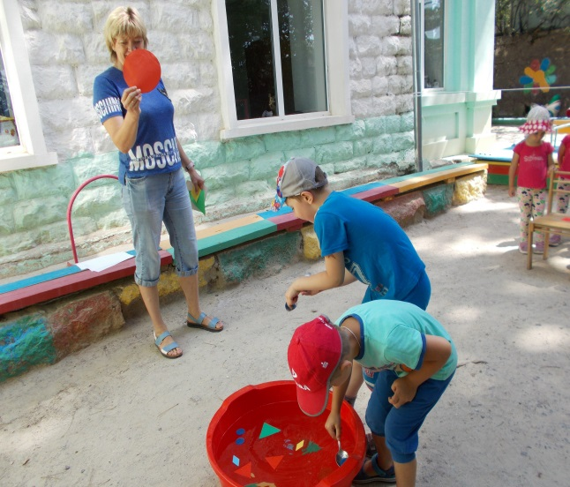 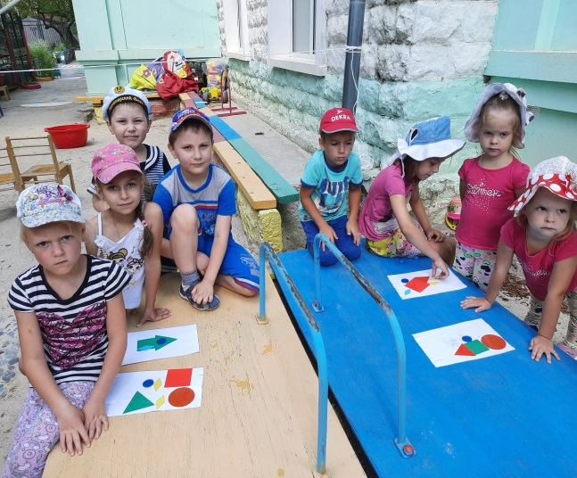

**Эстафета «Водомёт»**

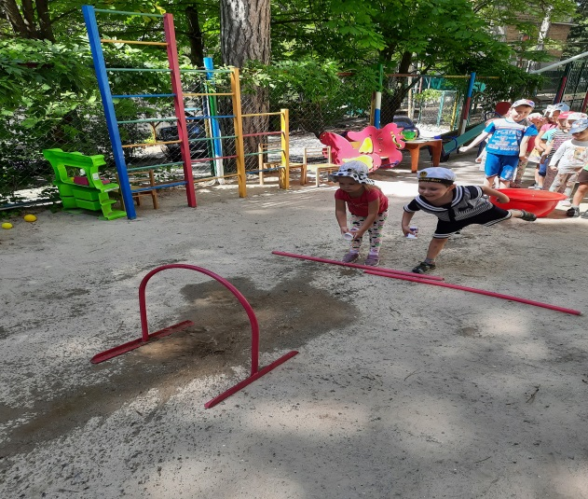 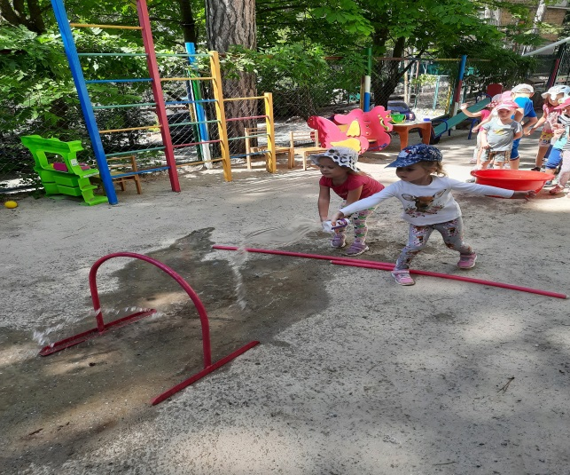

**Эстафета «Рыболов спортсмен»**

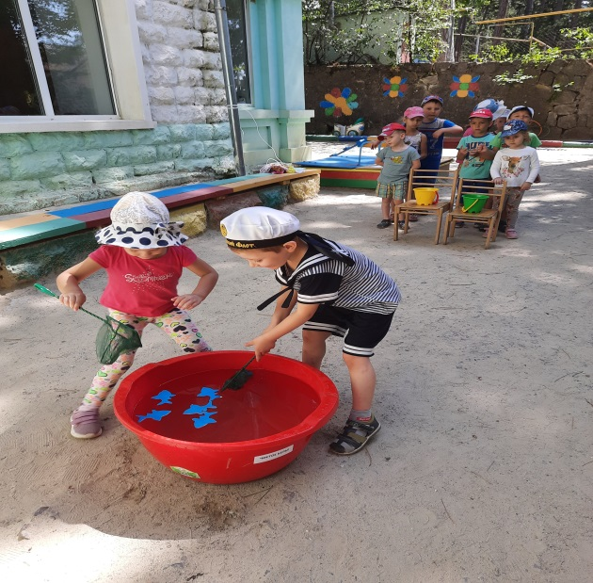 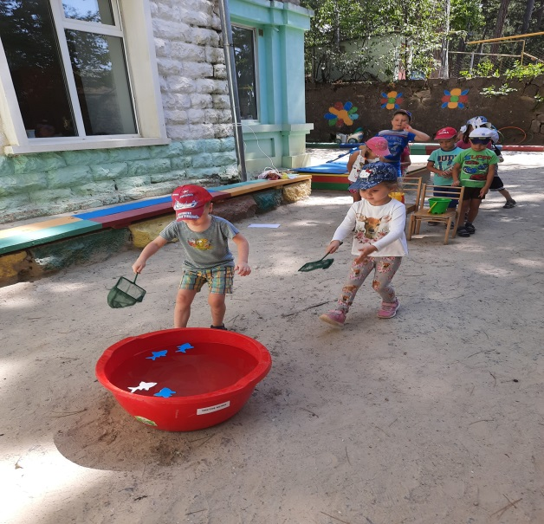

**Четвёртая эстафета «Стирка»**

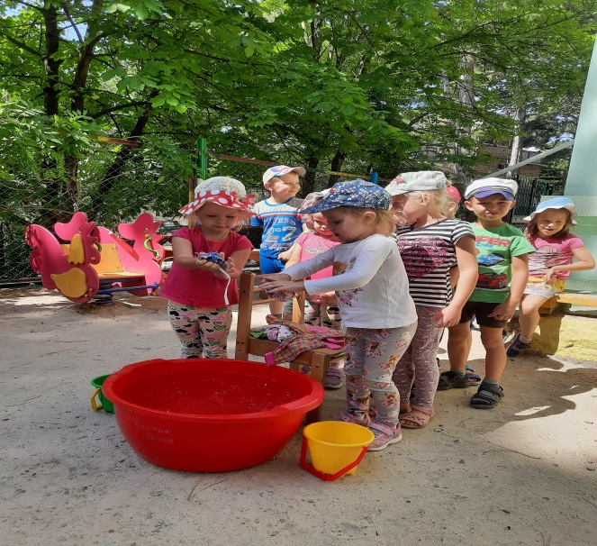 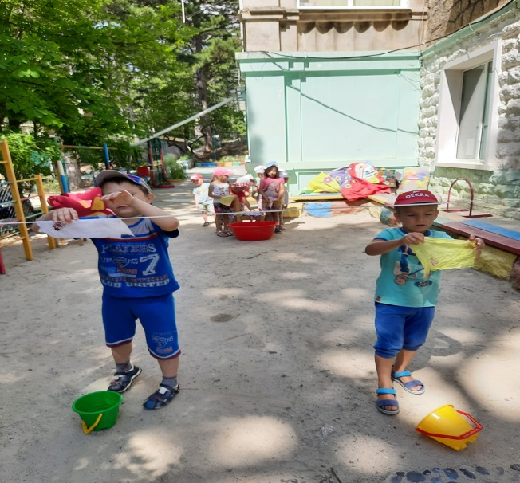

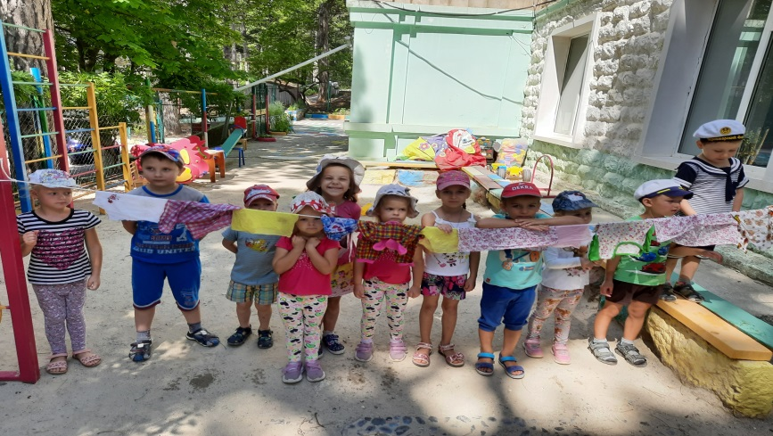

**Пятая эстафета «Береги воду»**

